**UNIVERSIDAD DE TARAPACÁ**

**FACULTAD DE INGENIERÍA**

**INGENIERÍA CIVIL EN COMPUTACIÓN E INFORMÁTICA**



**“Vitrina en realidad aumentada para el museo San Miguel de Azapa de la Universidad de Tarapacá.”**

**Autor: Diego Berrios**

**Asignatura: Proyecto IV**

**Profesor: Diego Aracena.**

Arica, Chile

2022

Tabla de contenido

1. Introducción. 4

2. OBJETIVOS 5

2.1. Objetivo General. 5

2.2. Objetivos Específicos. 5

3. Panorama General. 6

3.1. Planteamiento del problema. 6

3.2. Solución Propuesta. 6

3.3. Requisitos de alto nivel. 7

3.4. Requerimientos funcionales. 8

3.5. Requerimientos no Funcionales. 8

4. Herramientas de software requeridos para el proyecto. 9

5. Metodologías usadas para el proyecto. 10

5.1. Modelo en espiral. 10

5.2. Fase del modelo espiral. 11

5.3. Carta Gantt. 12

6. Análisis y diseño del proyecto. 14

6.1. Modelo de contexto y descripción del sistema. 14

6.2. Diagrama del sistema. 15

6.3. Subsistema de sistema. 15

6.4. Modelo BPM. 16

6.5. Visión del Prototipo. 17

6.6. Arquitectura del sistema. 20

6.7. Diagrama caso de usos. 21

6.7.1. Carga de Objetos. 22

6.7.2 Interacción de Objetos. 22

6.7.3. Exposición de Vitrina 23

6.8. Diagramas de desarrollos. 24

6.8.1. Diagramas de Actividades. 24

6.8.2. Diagrama de clases de atributos. 25

6.8.3. Diagrama de clases con asociaciones. 25

6.8.4. Diagrama de clase externo. 26

6.8.5. Estructuración de clase para el sistema. 26

6.8.6. Diagramas de comunicación. 27

6.8.6.1. Diagrama de comunicación: Visualización. 27

6.8.6.2. Diagrama de comunicación: Mostrar información. 28

7. Imágenes del Prototipo Inicial. 29

8. Conclusión. 30

# Introducción.

Los museos siempre quieren abarcar nuevas formas de reconocimiento en la cultura para que sus visitantes puedan recibir de forma mas amena y agradable los vestigios del pasado, pero sin que estos sufran daños y deterioro. Por esto la tecnología nos a otorgado nuevas formas de que los visitantes puedan interactuar de forma mas cercana con los vestigios del pasado y así lograr conectar de alguna forma u otra con aquellos que en el pasado querían transmitir con sus seres más cercanos.

Con el fin de conseguir un acercamiento con los vestigios del pasado, el museo esta en busca de nuevas tecnologías que puedan lograr esta meta, y una de ellas es la realidad aumentada la cual nos permite un acercamiento más interactivo con aquellos vestigios que convivían en los recintos humanos de las comunidades prehispánicas.

# OBJETIVOS

# Objetivo General.

Desarrollar una vitrina en realidad aumentada para el museo de san miguel Azapa de la Universidad de Tarapacá.

# Objetivos Específicos.

* Dar solución a la problemática de proyecto presentado por el cliente.
* Analizar y diseñar una arquitectura de software optimo para el buen desarrollo del proyecto.
* Elaboración de la solución del proyecto.
* Ejecutar pruebas de funcionamiento de la aplicación.
* Obtener la aprobación del cliente.

# Panorama General.

# Planteamiento del problema.

La propuesta busca desarrollar un modelo 3D de una vitrina del Museo UTA San Miguel de Azapa, que incluya información cultural emergente e, idealmente, posibilidades de medición de objetos. Este modelo digital educativo corresponderá a un módulo de una futura sala de exposición virtual y podrá ser visualizado en una página web. Para este prototipo se utilizará la vitrina 13, de la exposición Arica Pre hispana, que corresponde a la representación de un personaje Inca con 8 objetos a intervenir.

# Solución Propuesta.

Para dar solución a la problemática anteriormente mencionada, se desarrollará una vitrina en realidad aumentada que permitiría a los visitantes interactuar y conocer de forma más cercana la exposición en vitrina, entregando información de los objetos y presentado una mini historia del personaje (El Inca) mostrando su función en la época la cual representaba.

# Requisitos de alto nivel.

|  |  |
| --- | --- |
| N.º | REQUISITOS. |
| 1 | Realizar el proyecto en el tiempo estimado. |
| 2 | Crear app de una vitrina en realidad aumentada, desarrollada en Unity y Vuforia. |
| 3 | Elaborar los modelos 3D de la vitrina en Blender. |
| 4 | La aplicación debe entregar información de los objetos que se encuentren en vitrina. |
| 5 | El sistema tiene que generar una acción de movimiento del personaje principal. |
| 6 | El sistema debe actuar de acuerdo a los botones de interacción. |
| 7 | El sistema tiene que cargar los assects de manera correcta. |
| 8 | El sistema debe cargar correctamente la escena de la vitrina. |

# Requerimientos funcionales.

|  |  |  |
| --- | --- | --- |
| N.º | Requerimiento | Descripción |
| RF1 | Mostrar etiquetas Informativas | La aplicación debe entregar información de los objetos que se encuentren en vitrina. |
| RF2 | Interactivo | El usuario podrá interactuar con los objetos. |
| RF3 | Mostrar animaciones | Habrá un personaje que realizara interacciones con los objetos que lo rodean. |
| RF4 | Proyección de objetos | La proyección de objetos se verá representados con códigos QR que mostraran los objetos. |

# Requerimientos no Funcionales.

|  |  |  |
| --- | --- | --- |
| N.º | Requerimiento | Descripción |
| RNF1 | Disponibles en móviles. | La aplicación estará disponible en móviles, los cuales estos lo permitan. |
| RNF2 | Tiempo de respuesta | La aplicación debe proporcionar un tiempo de respuesta rápido en sus funciones. |
| RNF3 | Disponibilidad | Esta aplicación no necesitará de internet, lo cual usuario podrá acceder todo el tiempo. |
| RNF4 | Usabilidad | Se dispondrá de un tutorial para que el usuario pueda guiarse dentro de la aplicación. |
| RNF5 | Lenguaje de programación. | El lenguaje de programación utilizado será C#. |

# Herramientas de software requeridos para el proyecto.

Para llevar a cabo el buen desarrollo del proyecto necesitamos de diferentes herramientas que nos permitirán llevar a cabo las diferentes tareas a realizar en el avance del proyecto, a continuación, mencionamos estas herramientas.

|  |  |  |
| --- | --- | --- |
| Herramientas | Descripción | Justificación |
| Unity | Plataforma para el desarrollo del entorno virtual del proyecto. | Para la gestión del proyecto. |
| Google Drive | Servicio de alojamiento de servicios. | Guardar archivos. |
| Vuforia | SDK que permite trabajar con la tecnología en realidad aumentada. | Para proyección de realidad aumentada para móviles |
| Blender | Software de desarrollo informático multiplataforma, dedicado especialmente al modelado, iluminación, renderizado, la animación y creación de gráficos tridimensionales | Para desarrollo de objetos de la aplicación. |

# Metodologías usadas para el proyecto.

# Modelo en espiral.

La metodología modelo en espiral es un modelo de proceso de software evolutivo donde se conjuga la naturaleza de construcción de prototipos con los aspectos controlados y sistemáticos del MODELO LINEAL y SECUENCIAL

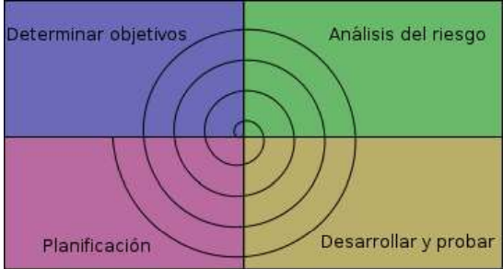

# Fase del modelo espiral.

Esta Metodología Proporciona el potencial para el desarrollo rápido de versiones incrementales del software, en este modelo se desarrolla en una serie de versiones incrementales. Durante las primeras iteraciones la versión incremental podría ser un modelo en papel o un prototipo, durante las últimas iteraciones se producen versiones cada vez más completas del sistema diseñado. No hay un número definido de iteraciones. Las iteraciones deben decidir el equipo de gestión de proyecto. Cada vuelta se divide en 4 sectores:

|  |  |
| --- | --- |
| Sectores | Definición |
| Determinar Objetivos | Determinación de los objetivos, alternativas y restricciones. |
| Análisis de riesgo | análisis de alternativas e identificación/resolución de riesgos |
| Desarrollar, verificar y Diseñar | desarrollo del producto hasta "el siguiente nivel". |
| Planificación | valoración por parte del cliente de los resultados obtenidos. |

El movimiento de la espiral o prototipo, ampliando con cada iteración su amplitud radial, indica que cada vez se van construyendo versiones sucesivas del software, cada vez más completas. Uno de los puntos más interesantes del modelo, es la introducción al proceso de actividades de análisis de los riesgos asociados y a la evaluación por parte del cliente de los resultados del software. De acuerdo al modelo en espiral se realizarán dos iteraciones que permitirán que el proyecto tenga un buen resultado.

# Carta Gantt.

|  |  |  |  |  |  |  |  |  |  |  |  |  |  |  |  |
| --- | --- | --- | --- | --- | --- | --- | --- | --- | --- | --- | --- | --- | --- | --- | --- |
| ACTIVIDAD/SEMANA | 1 | 2 | 3 | 4 | 5 | 6 | 7 | 8 | 9 | 10 | 11 | 12 | 13 | 14 | 15 |
| 1.-DESARROLLO DE INFORME. |
| 1.1.-Trabajos relacionados y experiencias reportadas, Planteamiento del problema, título de su proyecto. Requerimientos de proyecto. |  |  |  |  |  |  |  |  |  |  |  |  |  |  |  |
| 1.2.-Alcances del proyecto, objetivo general y específicos y carta Gantt. |  |  |  |  |  |  |  |  |  |  |  |  |  |  |  |
| 1.3.-Modelo de contexto del Proyecto que describa el límite entre el sistema de software y el entorno externo. |  |  |  |  |  |  |  |  |  |  |  |  |  |  |  |
| 1.4.-Subsistemas o paquetes en el diagrama de contexto y, especifique al máximo el sistema de software. |  |  |  |  |  |  |  |  |  |  |  |  |  |  |  |
| 1.5.-Seleccione las herramientas a utilizar. Aspectos iniciales front end. |  |  |  |  |  |  |  |  |  |  |  |  |  |  |  |
| 2.- DESARROLLO DE ARQUITECTURA DE SOFTWARE. |
| 2.1.-Desarrollar la Arquitectura del Sistema a desarrollar. Desarrollar un BPM que dé cuenta de la propuesta |  |  |  |  |  |  |  |  |  |  |  |  |  |  |  |
| 2.2.-Herramientas o framework de software a utilizar en la implementación. Alcance del producto a desarrollar de acuerdo a las herramientas seleccionadas. |  |  |  |  |  |  |  |  |  |  |  |  |  |  |  |
| 2.3.-Diagramas de comunicación o diagramas de secuencia, que representen la secuencia de interacciones entre los objetos que participan en cada caso de uso o Diagrama Colaborativo e Identificar los criterios utilizados. |  |  |  |  |  |  |  |  |  |  |  |  |  |  |  |
| 2.4.-Modelar los datos y herramienta para el almacenamiento de los datos. |  |  |  |  |  |  |  |  |  |  |  |  |  |  |  |
| 3.- DESARROLLO DE IMPLEMENTACIÓN. |
| 3.1.-Implementación del sistema y desarrollo del proyecto. |  |  |  |  |  |  |  |  |  |  |  |  |  |  |  |
| 4.- ENTREGA DEL PROYECTO. |
| 4.1.-Implemente el sistema o aplicación del proyecto. Muestra, Pruebas y Análisis de resultados |  |  |  |  |  |  |  |  |  |  |  |  |  |  |  |
| 4.2.-Presentación del producto al cliente. Entregas técnicas, manual de usuario y Producto. Presentación final |  |  |  |  |  |  |  |  |  |  |  |  |  |  |  |

# Análisis y diseño del proyecto.

# Modelo de contexto y descripción del sistema.

El modelo de contexto se basará en un sistema de software en entorno de realidad aumentada, cuyo usuario espectador será el usuario externo que visualizará la aplicación y lo manipulará directamente. Se interactuará con la pantalla del smartphone o tablet como dispositivo de entrada externo, permitiendo visualizar las acciones de los objetos en la pantalla del smartphone o tablet como dispositivo de salida externo para los usuarios.

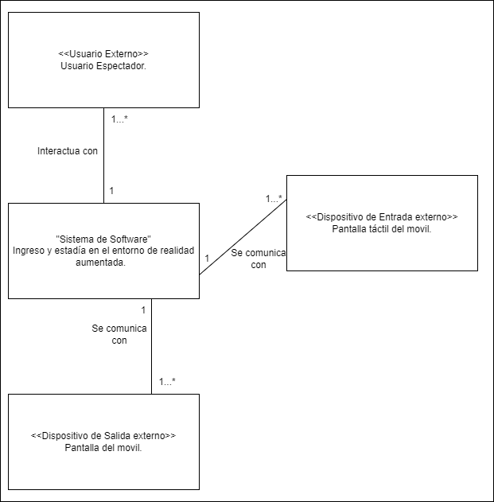

# Diagrama del sistema.

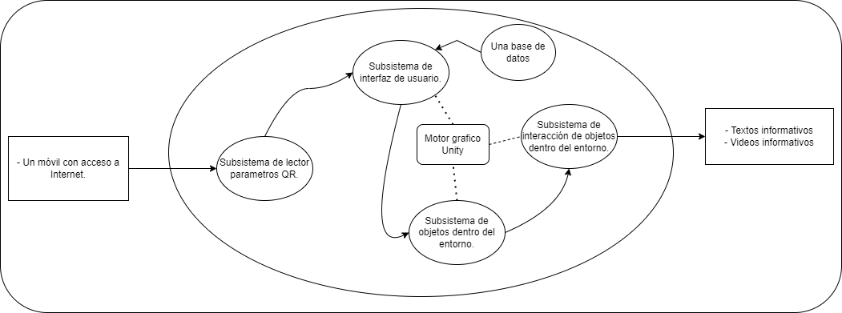

# Subsistema de sistema.

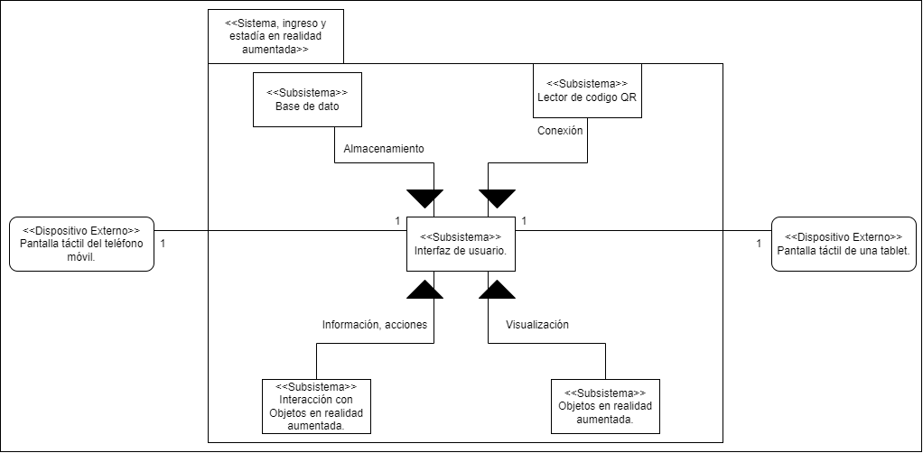

# Modelo BPM.

Ahora se muestra el diagrama de BPM del sistema de la aplicación de la Vitrina del Inca.

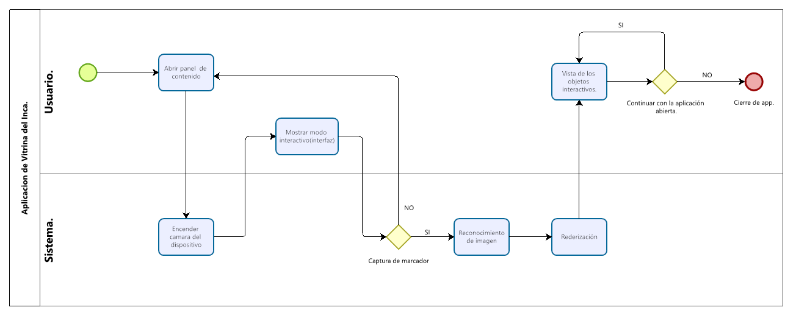

# Visión del Prototipo.

La visión del prototipo que se mostrara a continuación es una vista previa al resultado final del proyecto, esto podrían sufrir modificaciones en el transcurso del desarrollo. En la imagen X se presenta la interfaz inicial de la aplicación, la cual nos muestra el título de la aplicación como el recuadro de escaneo del código QR donde el usuario tendrá que escanear cuyo código y así tener acceso a la realidad aumentada de la vitrina.

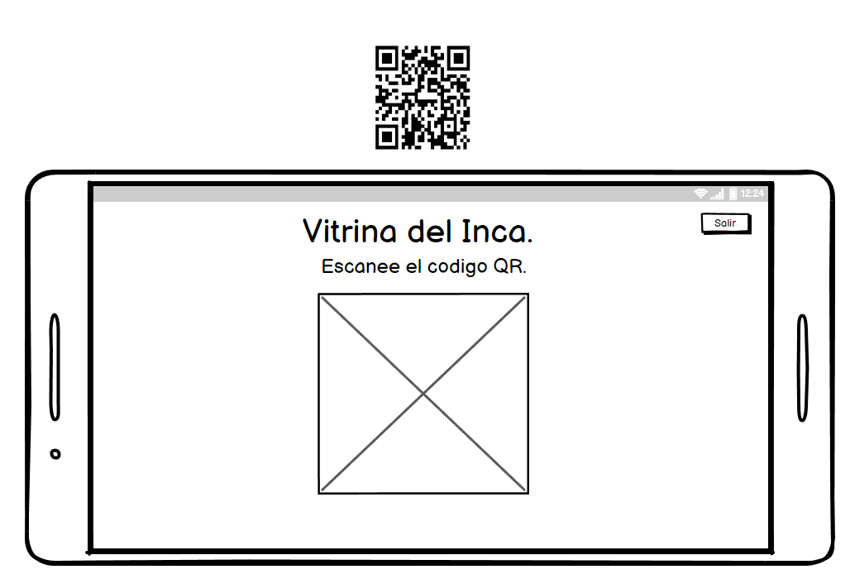

Una vez que el usuario allá accedido a la realidad aumentada como se ve en la imagen X, podrá visualizar los objetos (jarras) como al personaje del inca, el inca realizara movientes que interactuara con el usuario como con los objetos que lo rodean, además el inca está vestido con ropa típica de la época que también podrá ser interactivo con los usuarios.

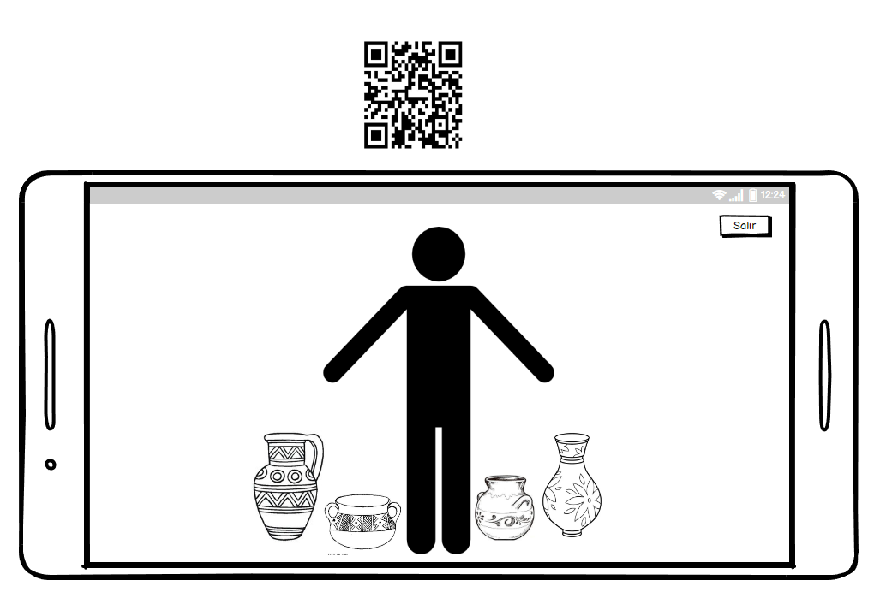

Cuando el usuario selecciona algún objeto que se encuentra en la pantalla, este desplegara información del objeto, en forma de texto o video, el texto se desplegara con audio de un lector, que permitiría a los usuarios con dificultades visuales puedan oír el texto que se presenta.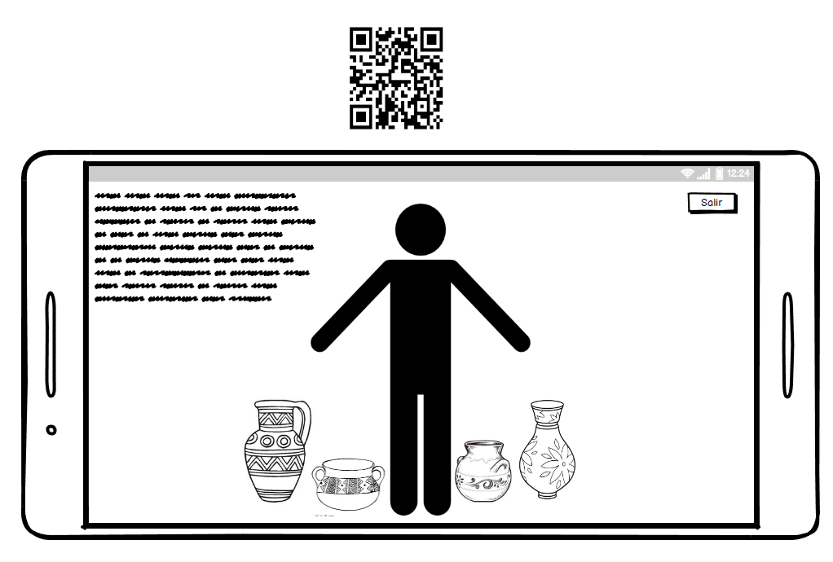

# 6.6. Arquitectura del sistema.

En la siguiente figura se aprecia la arquitectura del sistema, donde esta basado en una arquitectura monolítica, es decir, aquella en la que el software se estructura de forma que todos los aspectos funcionales del mismo quedan acoplados y sujetos al mismo programa.

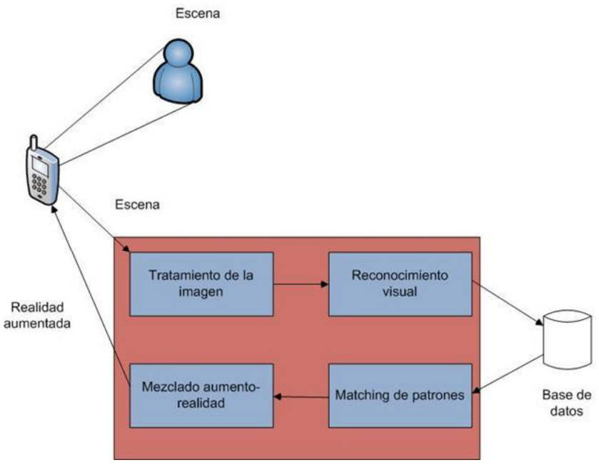

# 6.7. Diagrama caso de usos.

Se identificaron los siguientes casos usos del sistema:

1.- Carga de Objetos: Renderización de los objetos dentro del escenario.

2.- Interacción de Objetos: El usuario interactúa con los objetos del escenario.

3.- Exposición de Vitrina: Entrega de información de los objetos dentro de la vitrina.

En la figura se puede observar el diagrama de casos de uso del sistema.

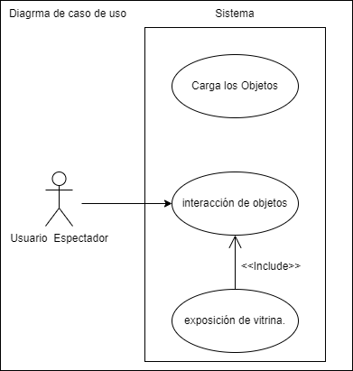

A continuación, se muestra las descripciones de los casos de uso asociados al sistema.

# 6.7.1. Carga de Objetos.

|  |
| --- |
| Nombre: Carga de objetos |
| Descripción: Se renderizan los objetos que se encuentran en el escenario. |
| Actores: Usuario espectador |
| Precondiciones: La aplicación debe estar inicializada |
| Flujo normal:  1.- El usuario ingresa a la interfaz de inicio  2.- Se comienza a cargar los objetos del escenario.  3.- El usuario visualiza los objetos dentro del escenario. |
| Flujo alternativo:  2.1.- Los objetos no cargan correctamente, se solicita que se reinicie la aplicación |
| Postcondiciones: Listo para interactuar con la aplicación. |

# 6.7.2 Interacción de Objetos.

|  |
| --- |
| Nombre: Interacción de Objetos |
| Descripción: El usuario puede interactuar con los objetos que se encuentran dentro del escenario. |
| Actores: Usuario espectador |
| Precondiciones: El usuario debe estar dentro de escenario |
| Flujo normal:  1.- El usuario visualiza los objetos del escenario  2.- El usuario, interactúa con los objetos que ahí dentro del escenario  3.- El objeto proyecta información para el usuario |
| Flujo alternativo:  2.1. El usuario selecciona nuevamente el objeto, esté vuelve a su lugar inicial. |
| Postcondiciones: El usuario se mantiene dentro de la aplicación. |

# 6.7.3. Exposición de Vitrina

|  |
| --- |
| Nombre: Exposición de vitrina. |
| Descripción: Los objetos entregan información al usuario, cuyo objeto fue seleccionado. |
| Actores: Usuario espectador |
| Precondiciones: El usuario interactúe con el objeto. |
| Flujo normal:  1.- Él objeto fue seleccionado por el usuario.  2.- El objeto muestra información al usuario, éste en forma de texto y audio.  3.- El objeto finaliza su muestra de información. |
| Flujo alternativo:   * 1. Él objeto es cancelado por el usuario. |
| Postcondiciones: Se muestra información al usuario |

# 6.8. Diagramas de desarrollos.

# 6.8.1. Diagramas de Actividades.

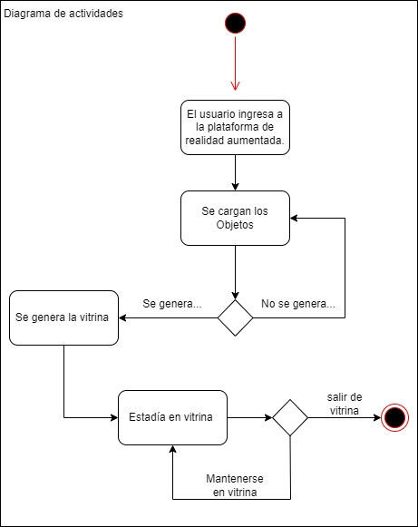

# 6.8.2. Diagrama de clases de atributos.

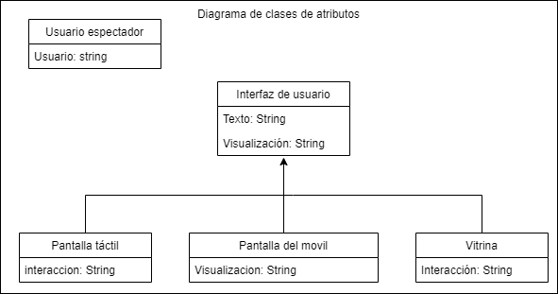

# 6.8.3. Diagrama de clases con asociaciones.

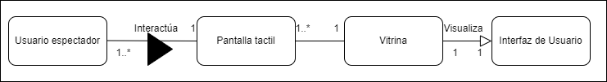

# 6.8.4. Diagrama de clase externo.

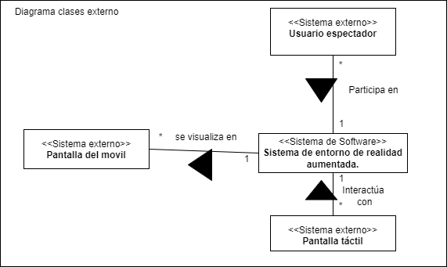

# 6.8.5. Estructuración de clase para el sistema.

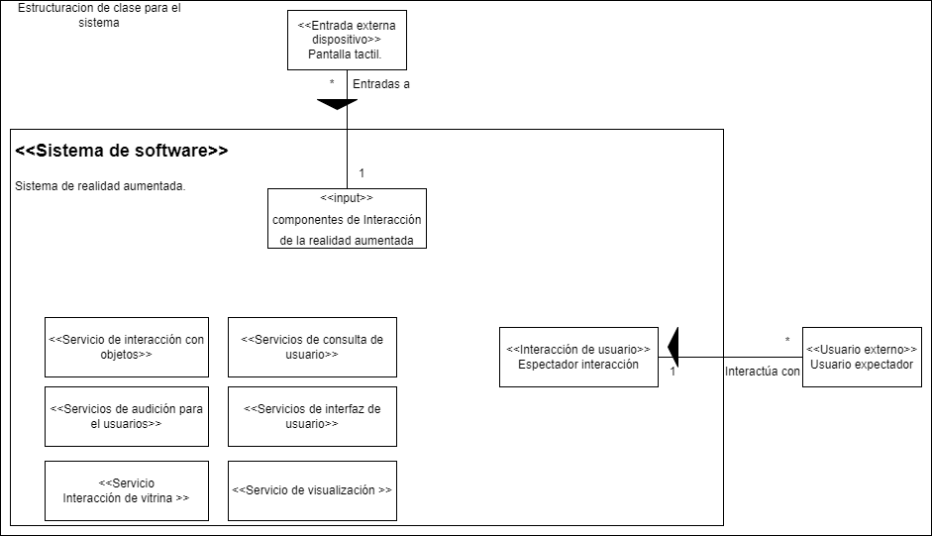

# 6.8.6. Diagramas de comunicación.

# 6.8.6.1. Diagrama de comunicación: Visualización.

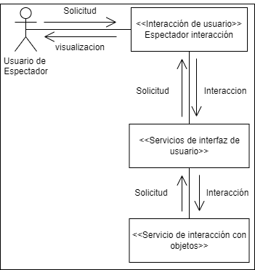

# 6.8.6.2. Diagrama de comunicación: Mostrar información.

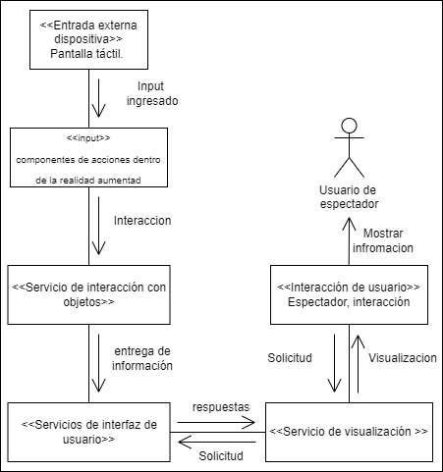

# Imágenes del Prototipo Inicial.

En las siguientes imágenes se pueden apreciar las primeras versiones de lo que será la proyección en realidad aumentada de la vitrina del Inca, al momento la primera imagen muestra las primeras pruebas con la realidad aumentado probando con un solo objeto, que en este caso es un jarrón, mientras que en la segunda imagen se aprecia al Inca con sus jarras además de usar la vestimenta base la cual este representa.

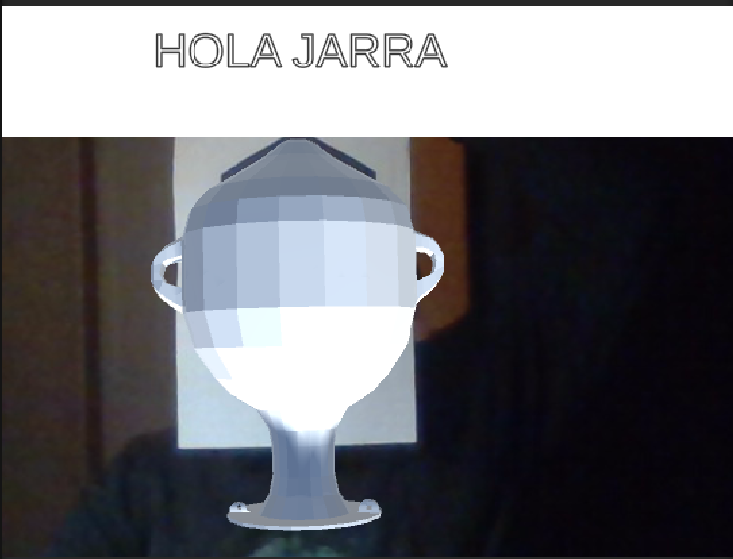

Ilustración : Proyección de Jarra

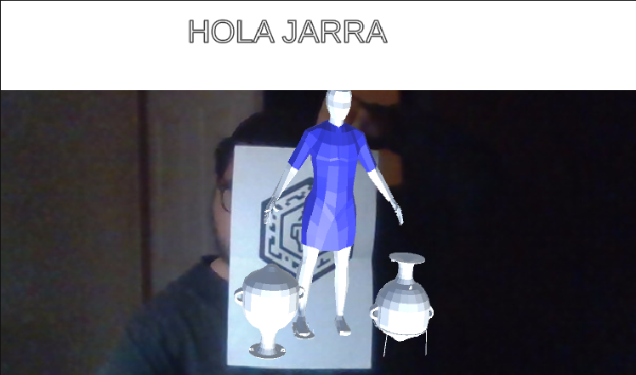

Ilustración : Proyección del inca y sus jarras

# Conclusión.

Una vez finalizado la segunda parte del informe de proyecto, se consiguió definir las bases del proyecto a través de los casos de uso, los distintos diagramas, que permiten una mayor visión del objetivo final del proyecto y su buen desarrollo de esté. También de forma paralela se han realizado constantes juntas con el cliente para que observe el seguimiento del proyecto, además de constantes vistas de los avances realizados, con sus respectivas sugerencias y observaciones.

Como trabajo futuro, se debe completar los modelos de objetos en su totalidad, es decir, pintados y ánimos para su exportación al motor grafico Unity, para continuar con el buen desarrollo de la aplicación, con el fin de entregar, un prototipo del proyecto en buenas condiciones como fueron propuesto en el comienzo del semestre.